**112R01尾烧情况说明及后续处理措施**

**一、情况说明**

2021年2月12日23:51，112R01下封头温度112TK016A/B/C温度开始程序缓慢上升趋势，后续温度越升越快，从初始的231℃最高升至243.4℃。在此期间装置安排U112负荷从92%下降到80%，冷区温度112TC039从335℃下调到332℃，112FC005氮气加入1000kg/h，112FC010蒸汽加入1500kg/h，下椎体保护氮气从7Nm3/h上调到15Nm3/h，具体时间见下表所示：

**表1 112R01尾烧事故详细过程时间表**

|  |  |
| --- | --- |
| 时间 | 事件 |
| 12日23:51 | 112TK016A/B/C温度开始程序缓慢上升 |
| 13日00:32 | 112TK016A/B/C温度从231℃微升至232℃后稳定了约1h |
| 13日01:34 | 112TK016A/B/C温度重新开始上升，此次上升速率明显加快 |
| 13日02:33 | 112TK016A/B/C触发到温度高联锁SOE报警，当班发现异常 |
| 13日02:35 | 由于是三个温度计同步升高，且112M03进口温度正常，判定“下封头尾烧” |
| 13日02:36 | U112负荷从92%降至85%，112TC039盐温下调 |
| 13日02:41 | 下椎体氮气流量未发现异常，将下椎体氮气流量从7Nm3/h上调到15Nm3/h |
| 13日02:43 | 112FC010加入准备，将LLP蒸汽引至底楼根阀暖管 |
| 13日02:57 | 打开112FC005加入氮气，流量控1000kg/h |
| 13日03:11 | U112负荷从85%降至80%，112TC039盐温继续下调 |
| 13日03:17 | 112FC010蒸汽排凝完成，打开底楼保护阀加入蒸汽，流量控1500kg/h |
| 13日03:20 | 112TC039盐温降至232℃ |
| 13日03:24 | 112TK016A/B/C温度走平，温度最高至243.4℃，最快温升达到0.5℃/min |
| 13日03:32 | 112TK016A/B/C温度开始缓慢下降 |

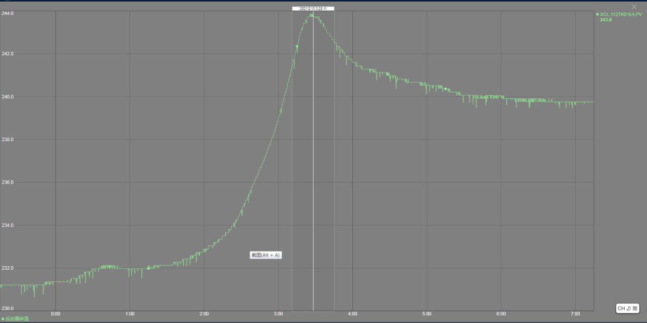

**图1 112TK016A温度变化时间表**

**二、原因分析**

1、 仪表故障

由于当前温度指示的仪表112TK016有三块不同的表，且三块表的上升趋势一致，故排除是仪表故障导致的温度升高。

2、 冷区盐温控制过高

正常工况下冷区盐温112TC039温度控制在234℃~235℃，在昨晚尾烧的过程中，冷区盐温均控制在此范围内，没有明显高温异常，故排除盐温因素导致反应器尾烧促使下封头温度升高。

3、 112R01反应物料深度氧化

112R01物料深度氧化导致放出大量热与二期空气混合后产生温升可能是导致尾烧的一个原因，但是由于112M03进口温度没有上升趋势，同时在112TC039下调的过程中其温度同步下降，故基本排除深度氧化的反应物料在112M03处与空气混合后导致的反应放热。

4、 112R01下封头或下管板结焦物受热尾烧

112R01去年10月大修时，其下封头发现很多焦炭呈灰状，均匀分布在整个下封头，反应器下管板基本干净无肉眼可见结焦物，如下图所示。虽然下封头当时已经清理干净，但是仍怀疑经过3个月的时间，新的结焦物可能已经重新生成。**故车间怀疑下封头温度异常上升最可能的原因是这些焦炭遇到热源发生尾烧。**

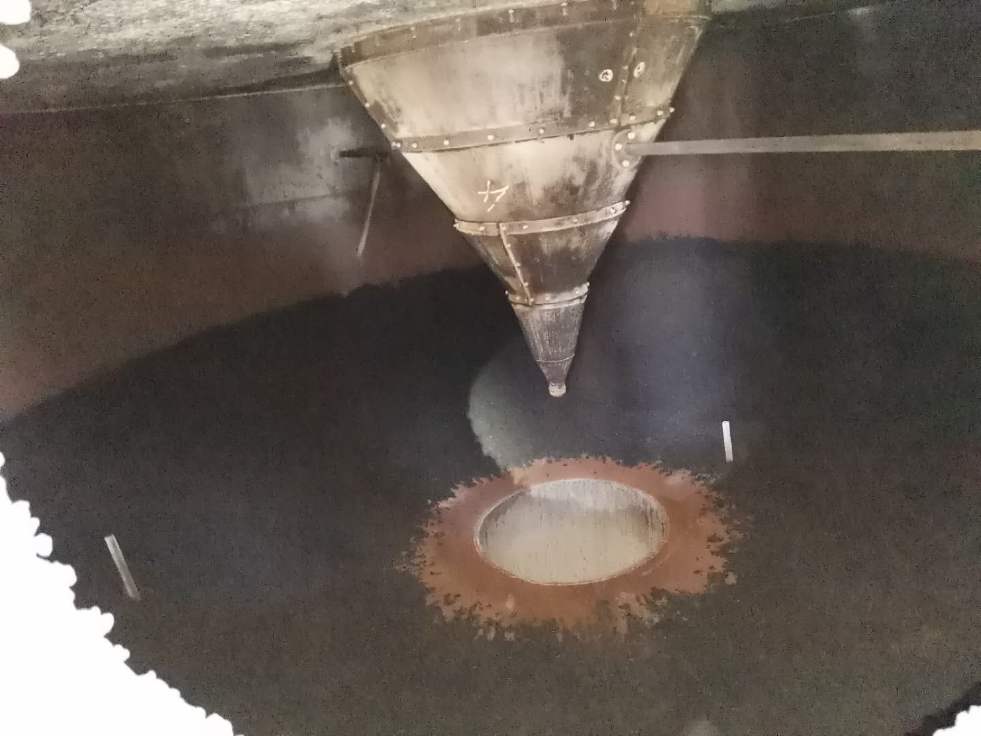

**图2 112R01去年10月大修时下封头结焦物**

**三、后续处理措施**

1、由于112TK016A/B/C目前的温度虽然在缓慢下降但仍然高达238.5℃，故建议在下封头温度未恢复到230℃以内（当前112TC039温度较低），目前的氧化负荷、112FC005氮气、下椎体氮气及112FC010的LLP暂时不做调整，争取使用这些措施慢慢烧尽下封头积碳；

2、当112TK016A/B/C温度恢复到230℃以内后，优先降低112FC010蒸汽量，小幅多次调整，降低氧化废水产生量，调整同时密切关注反应器下封头温度变化；

3、当112FC010全关后，小幅多次慢慢下调112FC005氮气量，直至全关；

4、下椎体氮气建议在本周期维持当前15Nm3/h的较大流量；

5、112TC039盐温建议本周期维持在232℃左右的较低温度；

6、密切关注112反应器NOx变化，确保反应器正常运行；

7、待一切恢复正常后，可根据112R02情况制定升负荷方案，在反应器升负荷前，切除“空气流量低100%”、“丙烯流量低100%”、“丙烯空气压差低”三个联锁。挂上“丙烯流量低70%”联锁。

以上妥否？

请批示！

丙烯酸装置

2021.2.13